中国计量学院20 ~ 20 学年第 学期
《模拟电子线路》课程
试卷（B）参考答案及评分标准
开课二级学院：信息学院 光电学院，
学生专业：电信、通信、电科、电子、微电等，
教师： 冯会真、熊日辉、刘云仙、李云峰、修思文等
一、（共20分）每空2分。
1、D 2、C 3、A 4、A 5、B
6、A 7、B 8、B 9、C 10、D
二、（共24分）简答题
1、能振荡 （2分）； 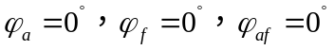 （2分）

2．（1）9V；（2分）
（2）D₁接反，变压器副方下正上负时，D₁D₂将其短路，烧毁。（3分）
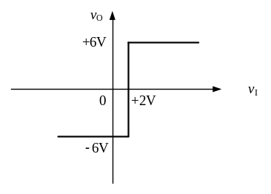3、（5分）

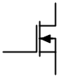4、（1）中频电压增益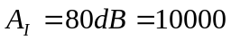倍，（3分） （2）上限频率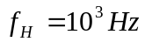（2分）
5、 N沟道耗尽型MOS场效应管 （1分）， （2分） V_{P}= - 4V （2分）

三、（14分）
解：1、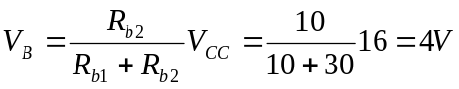 （1分）
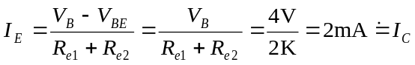 （2分）
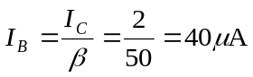 （1分）
（2分）
2、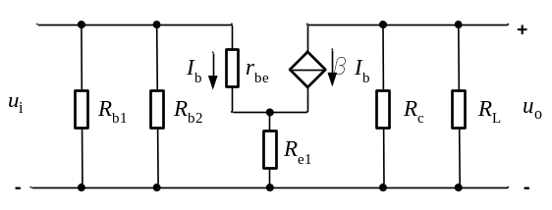（2分）
3、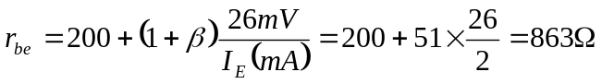
（2分）
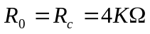 （2分）
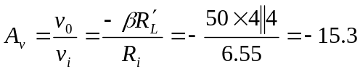 （2分））

四、（10分）
（1）（6分）和输入信号连接的为同相端，反馈引至反相端。反馈的类型为电压串联负反馈；

（2）（4分）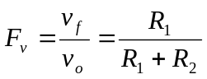 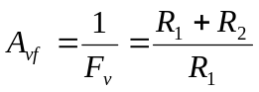

五、（12分）
解：（1）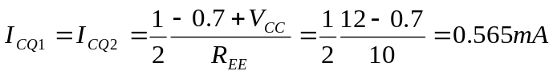 （2分）
（2分）
（2）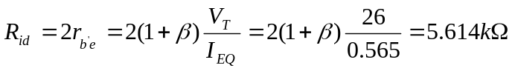 （2分）
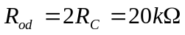 （2分）
（3）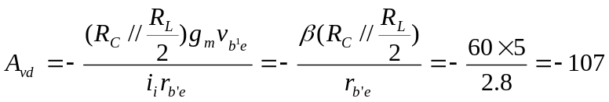 （2分）
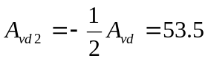 （2分）

六 、（10分）
(1) 画电路（5分）。
系数为负的信号从反相端输入，系数为正的信号从同相端输入。
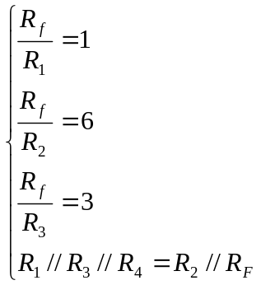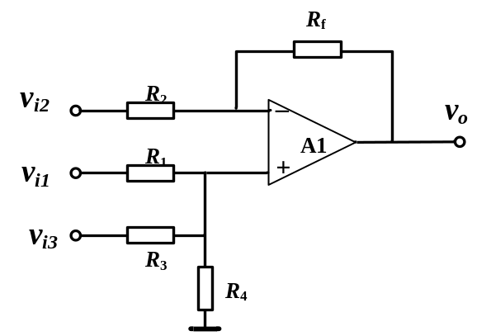

设计时满足：
若选取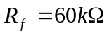，则可求得（5分）

七、（10分）
（1）甲乙类工作方式。 （3分）

（2）为T₁、T₂管提供静态偏置电压，动态情况下可消除 v_{i}幅度较小时，由于三极管的死区电压而引起的交越失真。 （3分）
（3）最大不失真输出功率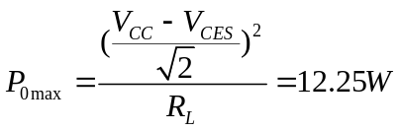 （4分）

